Тестовая работа № 3 ЭПТ (СЭА)

Почему не применяется параллельное соединение диодов?
  - Из-за неравномерного распределения токов между диодами.
  - Неидентичность статических ВАХ.
  - Необходимость подбора диодов с равными характеристиками.
  - Все указанные причины.
 | Указать какая схема силового модуля представлена:  - Диодно-тиристорная.  - Диодная.  - Тиристорная. |  | 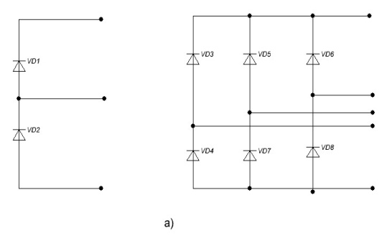
 | Какой силовой модуль и ВАХ силового модуля представлен на схеме?  - Двухпроводный ключ, блокирующий обратное напряжение.  - Двухпроводный ключ, не блокирующий обратное напряжение.  - Однопроводный ключ, блокирующий обратное напряжение. | 